R８.２月カンガルー教室（未就園児親子教室のお知らせ）



１．日時・人数
①２月 ５日（木）１０:１５～１１:３５ 各日１２組
②２月２６日（木）１０:１５～１１:３５ 各日１２組
＊①と②は違う内容です。それぞれに申し込むことができます。

２．募集対象 ２歳以上の未就園児

３．内容 受付後、好きな遊具で自由に遊んだ後、
①又は②の内容で遊びます。
① ２/ ４ 「かわいい音がしたね♪」
フェルトの中に押し笛を入れておもちゃを作ります。

② ２/２６ 「何を作ろうかな」
油粘土を使って遊びます。

みんなで遊んだ後には、紙芝居や絵本の読み聞かせを行います。


４．場所 栄光幼稚園 多目的棟２階
５．費用 500円（教材費・施設費含む）当日お願い致します。

６．申込 申込は、右下のQRコードからお願いします。
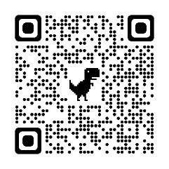
合言葉は「エイコウ」です。
①希望する日を選択してください。
②「予約を進める」をタップし、
「連絡先を直接入力する」から
登録をお願いします。
氏名は参加するお子さんの名前を記入してください
定員を超えると申し込みができません。

７．持ち物 上履き（親子共にスリッパでない物）
水筒
着替え（必要に応じてお持ちください）
＊親子共に動きやすく、汚れても良い服装でご参加下さい。

８． 感染症対策について
・手指消毒用のアルコールをご用意しています。
・マスクの着用は任意となります。

９．その他
・お休みの連絡は、こちらにお願い致します。
カンガルー教室直通電話 ☎080-2087-0485
・カンガルー教室は親子で楽しむことをねらいとしていますので、動画や写真の撮影はご遠慮ください。
・自然災害等幼稚園が休園となった場合等の連絡は、HPの
お知らせにてお伝え致します。
